## Chapitre I : Les suites

§1.Généralités

a) Définitions : étant donné un ensemble E, une suite dans E est une application de N dans E . Si u : N → E est une suite, u applique n ∈ N sur un élément que l’on note un et qui est le terme général de la suite : u = (u0, u1, u2, …,u2341, …)

= (un) où n ∈ N.

**☞** : on peut remplacer N par N0 et vice-versa. Il faut y prendre garde dans la suite du cours.

b) Exemples :

1) u = (0, 1, 2, 3, …) ou u = (un) avec un=n et n ∈ N.

2) u = (-7, -6, -5, -4, …) ou u = (un) avec un=n-7 et n ∈ N.

3) u = (0, 2, 4, 6, …) ou u = (un) avec un=2n et n ∈ N.

c) Déterminations d’une suite : une suite (un) est déterminée quand on connaît son premier terme et son terme général. Le terme général d’une suite peut être défini de deux manières différentes :

1) par un formule qui donne sa valeur en fonction de n : **formule explicite**

Exemple : u = (un) avec un = 3 + n et n ≥ 1

donc u1 = 3 + 1 = 4 ; u2 = 3 + 2 = 5 ; …

et u = (4, 5, 6, …): suite des nombres naturels ≥ 4.

TI83+ : [MODE] [2nd][QUIT][Y=]

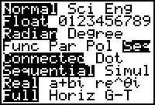 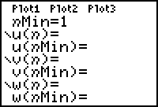

*n*Min : indice du terme initial

u(*n*) : terme général

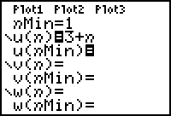 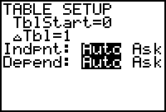 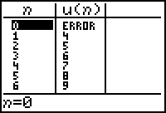

C:\Users\Rita\AppData\Local\Microsoft\Windows\INetCache\IE\QY3D4VOC\480px-Winking_smiley_yellow_simple.svg[1].png : TI83 ou TI84

2) par un formule qui le lie au(x) terme(s) précédent(s) : **formule de récurrence**

Exemple 1 : u = (un) avec un = un-1 + 1 et u1 = 4

donc u1 = 4; u2 = u1+1 = 5; u3 = u2+1 = 6; …

et u = (4, 5, 6, …)

* TI83+ :

u(*n*Min) : valeur du terme initial (uniquement pour une suite définie par récurrence)

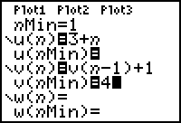 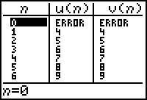

Exemple 2 : u = (un) avec un+2 = un+1 + un et u1 = 1 ; u2 = 3

donc u1 = 1 ; u2 = 3 ; u3 = u2+u1 = 4; u4 = u3+u2 = 4+3 = 7; …

et u = (1, 3, 4, 7, 11, 18, …)

* TI83+ :

On doit changer l’écriture de la suite : un = un-1 + un-2 avec u1 = 1 ; u2 = 3 et n ≥ 3 :

u(*n*Min) = {u2,u1}

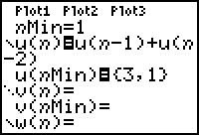 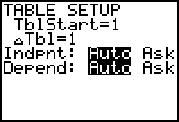 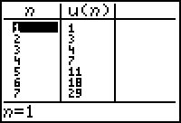

c) Représentation graphique d’une suite : reprenons le dernier exemple :

☹ : ne pas oublier de désactiver les fonctions de l’éditeur d’équations et les plots de l’éditeur de statistiques.

1) passer en MODE « Dot » et régler le fenêtre (manuel TI83+:6-7)

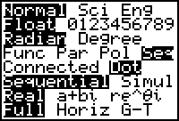 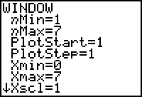 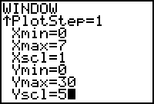

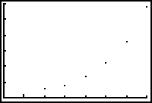

§2.Exercices :

1) Donner une expression du terme général des suites suivantes:

a) 

* u = (un) avec un = 10n  et n ∈ N

b) 

* u = (un) avec un =  et n ∈ N0

c) 

* u = (un) avec un+1 = un + 5 et u1 = 3

d) 

* u = (un) avec un = 3n et n ∈ N0

e) 

* u = (un) avec un+1 = un + n+1 et u1 = 1

f) 

* u = (un) avec un+1 = (n+1) un et u1 = 1

Chapitre II : Suites arithmétiques

§1.Définition

**Une suite arithmétique (S.A.) est une suite de nombres réels tels que chacun d’eux égale le précédent augmenté d’un nombre constant appelé raison et noté r (r ≠ 0).**

Exemples :

1) u = (5, 8, 11, 14, 17, …) S.A. de raison r = 3 > 0 : la suite est croissante .

2) u = (7, 5, 3, 1, -1, -3, …) S.A. de raison r = -2 < 0 : la suite est décroissante .

§2.Conséquences de la définition

Désignons par u1, u2, …, un, …les termes d’une S.A. de raison r .

Par définition : u2 = u1 + r

u3 = u2 + r

u4 = u3 + r

…

a) u2 – u1 = u3 – u2 = u4 – u3 = r

**La différence entre un terme et le terme qui le précède est constante et égale à r.**

b) 2.u2 = u2 + u2 = u1 + r + u3 – r = u1 + u3

2.u3 = u3 + u3 = u2 + r + u4 – r = u2 + u4

2.u4 = u4 + u4 = u3 + r + u5 – r = u3 + u5

**Tout terme est la moyenne arithmétique des termes qui le comprennent.**

Corollaire : **a, b et c forment une S.A. si 2b = a + c .**

§3.Calcul d’un terme

Les termes d’une S.A. de raison r et de premier terme u1 peuvent s’écrire :

u2 = u1 + r

u3 = u2 + r = u1 + r + r = u1 + 2.r

u4 = u3 + r = u1 + 2.r + r = u1 + 3.r

…

**un = u1 + (n-1).r**

**Un terme quelconque d’une S.A. est égal au premier terme plus autant de fois la raison qu’il y a de termes qui le précèdent.**

§4.Problèmes

1) Insérer n moyens arithmétiques entre deux nombres a et b : former une S.A. de n + 2 termes dont a et b sont les termes extrêmes. Pour construire cette suite, il suffit de calculer sa raison : u1 = a et b est précédé de n + 1 termes donc b = a + (n + 1).r ⇒.

Exemple : insérer 6 moyens arithmétiques entre 3 et 38 :

1) la raison

2) la S.A. est : 3, 8, 13, 18, 23, 28, 33, 38

2) Différence de deux termes d’une S.A. :



3) Exprimer la raison d’une S.A. en fonction de deux de ses termes de rang différent :



4) Déterminer la somme S de n termes consécutifs d’une S.A. :

soit  : S.A. de raison r

S = α + … + β = α + (α + r) + (α + 2r) + … + (β - 2r) + (β - r) + β

S = β + … + α = β + (β - r) + (β - 2r) + … + (α + 2r) + (α + r) + α

Additionnons les deux égalités membre à membre :

2.S = (α + β) + (α + β) + (α + β) + … + (α + β) + (α + β) + (α + β)

⇔ 2. S = n. (α + β) ⇔ 

§5.Exercices

2) Insérer 4 moyens arithmétiques entre 2 et 8.



* a = 2 b = 8 n = 4

S.A. :

3) Calculer la somme des n premiers nombres naturels non nuls.



* S = 1+2+…+n α = 1 β = n

|  |
| --- |
|  |

4) On considère la suite arithmétique 



* u7 = 17 u27 = -53 n = 7 m = 27



* S = u7 + … +u27

α = 1 β = n n = 21

5) On considère la suite arithmétique. Calculer la somme des 20 premiers termes de cette suite.

**u2 – u1 = r**

**un = u1 + (n-1).r**



* S20 =

α = β = n = 20

6) On considère la S.A.  Calculer 

**un = u1 + (n-1).r** 

7) Déterminer les n premiers termes de la S.A. dont on donne u1 =3, un =21 et u1 +...+un=120.



* α = 3 β = 21

n = 10

**un = u1 + (n-1).r**

* 21=3+9.r r = 2
* SA : 3, 5, 7, 9, 11, 13, 15, 17, 19, 21

8) Déterminer 5 termes consécutifs d’une S.A. sachant que leur somme est 125 et que la somme des deux premiers est 38.

**un = u1 + (n-1).r**

* SA : 17, 21, 25, 29, 33

Chapitre III : Suites géométriques

§1.Définition

**Une suite géométrique (S.G.) est une suite de nombres réels positifs tels que chacun d’eux égale le précédent multiplié par un nombre constant strictement positif et différent de 1, appelé raison et noté q** .

Exemples :

1) u = (3, 6, 12, 24, …) S.G. de raison q = 2 > 1 : la suite est croissante.

2) u = (4, 2, 1, , …) S.G. de raison q = < 1 : la suite est décroissante .

§2.Conséquences de la définition

Désignons par u1, u2, …, un, …les termes d’une S.G. de raison q.

Par définition : u2 = u1 . q

u3 = u2 . q

u4 = u3 . q

…

a)

**Le quotient d’un terme par le terme qui le précède est constant et égal à q.**

b) $u_{2}^{2}= u_{2}.u_{2}=u_{1}.q.\frac{u_{3}}{q}=u_{1}.u_{3} u_{2}=\sqrt{u_{1}.u_{3}}$

$u_{3}^{2}= u_{3}.u_{3}=u_{2}.q.\frac{u_{4}}{q}=u_{2}.u_{4} u_{2}=\sqrt{u_{2}.u_{4}}$

$u_{4}^{2}= u_{4}.u_{4}=u_{3}.q.\frac{u_{5}}{q}=u_{3}.u_{5} u_{2}=\sqrt{u_{3}.u_{5}}$

……

**Tout terme est la moyenne géométrique des termes qui le comprennent.**

Corollaire : **a, b et c forment une S.G. si b² = a. c**

§3.Calcul d’un terme

Les termes d’une S.G. de raison q et de premier terme u1 peuvent s’écrire :

u2 = u1 . q

u3 = u2 . q = u1 . q2

u4 = u3 . q = u1 . q2 . q = u1 . q3

…

**un = u1 . qn-1**

**Un terme quelconque d’une S.G. est égal au premier terme multiplié par la raison affectée d’un exposant égal au nombre de termes qui le précèdent.**

§4.Problèmes

1) Insérer n moyens géométriques entre deux nombres réels strictement positifs a et b : former une S.G. de n + 2 termes dont a et b sont les termes extrêmes. Pour construire cette suite, il suffit de calculer sa raison : u1 = a et b est précédé de n + 1 termes

donc b = a. qn+1 ⇒.

Exemple : insérer 3 moyens géométriques entre 6 et 96 :

a = 6 b = 96 n = 3

1) la raison =2

2) la S.G. est : 6, 12, 24, 48, 96

2) Quotient de deux termes d’une S.G. :



3) Exprimer la raison d’une S.G. en fonction de deux de ses termes de rang différent :



4) Déterminer la somme S et le produit P de n termes consécutifs d’une S.G. :

soit  : S.G. de raison q

a) S = α + … + β = α + α . q + α .q² + … + α .qn-1

= α (1 + q + q² + … + qn-1)



b) P = α . α .q . α .q² . … . α .qn-1

= αn .q1+2+…+n-1



§5.Exercices

9) Insérer trois moyens géométriques entre 3 et 48.



* a = 3 b = 48 n = 3

1) la raison =2

2) la S.G. est : 3, 6, 12, 24, 48

10) Sachant que u1=6 et u4=162 sont deux termes d’une S.G., calculer la somme des 10 premiers termes de cette suite.



* n = 4 m = 1 $q^{4-1}= \frac{162}{6}$ q = 3



* α = 6 q = 3 n = 10 $S=6\frac{3^{10}-1}{3-1}$ S = 177144

11) Sachant que u27=6 et u29=6 sont deux termes d’une S.G., calculer u47+ ... +u147.

* q = 1 donc, tous les termes de la suite sont égaux à 1
* u47+ ... +u147 = 101 . 6 = 606

12) Déterminer trois nombres réels en S.G., connaissant leur somme, 37, et leur produit, 1728.

**un = u1 . qn-1**

Donc u1 = 16 les trois nombres sont 16, 12, 9

Ou u1 = 9 les trois nombres sont 9, 12, 16

13) Déterminer trois nombres réels en S.G., sachant que leur somme vaut 62 et que la différence entre le 1er et le 3ème vaut 48.

**un = u1 . qn-1**

Donc q = 5, u1 =2 et les trois nombres sont 2, 10, 50

Ou $q=\frac{-11}{7}$, à rejeter car q > 0

14) TI83+ :

Dans une entreprise, on propose deux contrats d’embauche pour une fonction de direction :

Premier contrat : un salaire mensuel de 6000 € pendant la première année, puis, chaque année, une augmentation de 10% du salaire mensuel.

Deuxième contrat : un salaire mensuel de 7500 € pendant la première année, puis, chaque année, une augmentation de 400 € du salaire mensuel.

Suivant le contrat, on appelle u0 ou v0 le salaire mensuel lors de la première année, u1 ou v1 le salaire mensuel lors de la deuxième année, …

1) Calculer u1, v1, u2, v2, u3, v3.

Les suites (un) et (vn) sont-elles arithmétiques? géométriques? Si oui, indiquer la raison de chacune des suites. Exprimer un et vn en fonction de n.

* Premier contrat : u0 = 6000

u1 = 6000 + 6000 .0,1 = 6000 . 1,1

u2 = 6000 . 1,1 + 6000 . 1,1 . 0,1 = 6000 . 1,12

u3 = 6000 . 1,12  + 6000 . 1,12 . 0,1 = 6000 . 1,13

un = 6000 . 1,1n

(un) est uns S.G. de raison q = 1,1

* Deuxième contrat : v0 = 7500

v1 = 7500 + 400

v2 = 7500 + 400 + 400 = 7500 + 2 . 400

v3 = 7500 + 2 . 400 + 400 = 7500 + 3 . 400

vn = 7500 + n . 400

(vn) est uns S.A. de raison r = 400

2) A l’aide de la calculatrice (voir indications ci-dessous), établir un tableau des valeurs des termes de chacune des suites et déterminer au bout de combien d’années le premier contrat devient plus intéressant que le second.

Utilisation de la calculatrice :

* effacer les listes existantes : [2nd][MEM][4][ENTER]
* 2) rentrer dans l’éditeur de listes : [STAT][1][⮙][2nd][LIST][⮚][5]

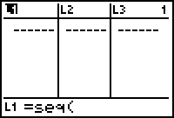 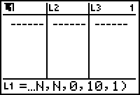 [ENTER] 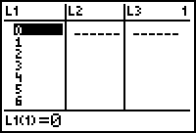

* 3) Définir L2 par L2 = 6000 \* 1,1∧L1.

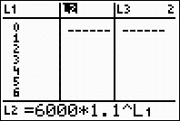 [ENTER] 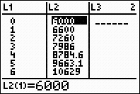

* 4) Définir L3 par L3 = 7500 +L1 \* 400.

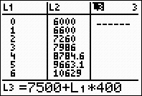 [ENTER] 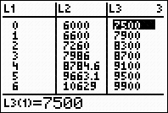

Le premier contrat devient plus intéressant que le second au rang 5, donc à partir de la sixième année.

3) Calculer la totalité des salaires perçus au bout de 10 ans révolus, arrondie à l’euro près, avec l’un ou l’autre des contrats.

☞ la 10ème année a le rang 9. Avant d’exécuter le calcul, il faut donc effacer toutes les lignes qui dépassent le rang 9. ( [DEL] )

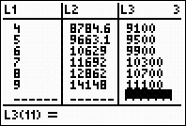

☞ pour calculer la somme des termes de chaque liste, on peut utiliser, dans l’écran de calcul, la commande **SUM** : [2nd][LIST][⮚] [⮚] [5].

☞ les sommes obtenues correspondent à la somme des salaires mensuels, donc pour calculer la totalité des salaires perçus au bout de 10 ans révolus, arrondie à l’euro près, il suffit de multiplier par 12 :

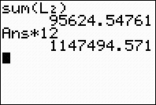 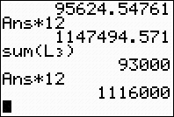

Pour le premier contrat, la somme perçue est de 1 147 495 €.

Pour le deuxième contrat, la somme perçue est de 1 116 000 €.

Bibliographie : « Activités pédagogiques – Programmes utilitaires en classe de 2nde, 1ère,

Terminale » . Réalisé par Rémy COSTE et Patrice JACQUINOT.

Chapitre IV : Limite d’une suite

§1.Définitions

a) Exemple : la suite u = (0,3 ; 0,33 ; 0,333 ; 0,3333 ; …) converge vers $\frac{1}{3}$ car plus n devient grand, plus la distance entre un et $\frac{1}{3}$ devient petite.

On écrit : $\frac{1}{3}$ .

b) Définition : **soit u : IN0** **→R : n → un une suite de nombres réels :**

**u converge vers le réel a si .**

**On écrit  et a est appelé limite de la suite u.**

c) Exemple : u = (1,  ,  , ,, , …, , …) 

* Résolution algébrique :

 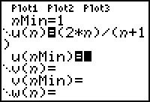 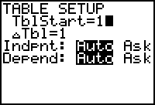 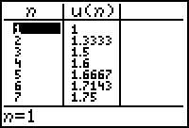

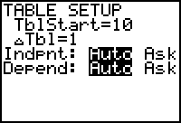 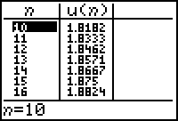 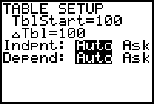 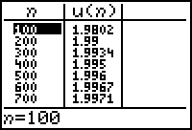

 **2**

* Résolution graphique :

[2nd][FORMAT] [GRAPH]

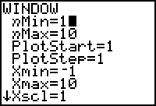 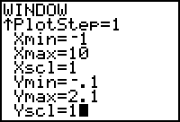  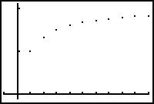

[TRACE] [MODE] [2nd][TBLSET] [TRACE]

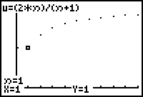 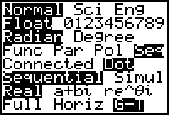  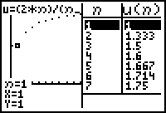

En se déplaçant sur le graphique, on se déplace dans la table.

d) Définitions : **la suite u tend vers +∞ (-∞) ssi le réel positif (négatif) un devient supérieur (inférieur) à tout nombre positif (négatif), lorsque n augmente sans cesse : .**

e) Exemples :

1) u = (0, ,,) 

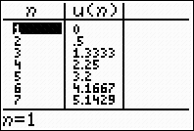 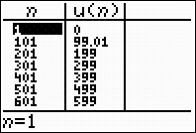 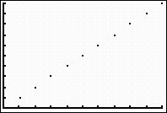

2) 

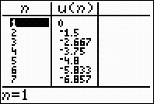 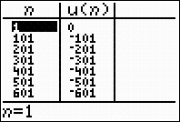 

f) La suite u n’a pas de limite si aucune des trois situations précédentes ne se présente.

Exemple : u = (1, -2, 4, -8, 16, …) ou u = (un) avec un = un-1 .(-2) et u1 = 1

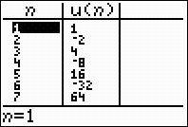  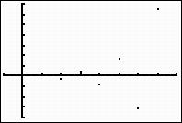

 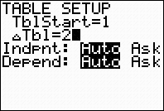 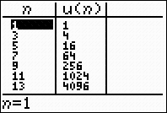 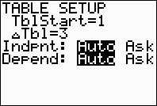 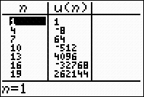

§2.Propriétés

1) **Si a est un réel strictement positif et n un naturel, alors**



Exemples : a) u = (2,2)n : car 2,2 > 1

b) u = (0,6)n : car 0,6 < 1

2) 

Exemple : $=\frac{1}{1-1/3}=\frac{3}{2}$

§3.Exercices : **attention** aux pièges de la calculatrice !!!

15) Les suites suivantes convergent-elles ? Si oui, vers quelle valeur ? (n∈N0).

a) un=n

* u = (1, 2, 3,4, …) : $\lim_{+∞}{u=+∞}$

b) un=

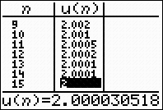

cette suite converge vers 2 : $\lim_{+∞}({)=2}$

c) un=

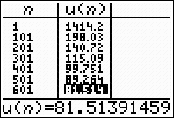

cette suite converge vers zéro : $\lim_{+∞}{=0}$

d) un=(-1)n

* u = (-1, 1, -1, 1, …) : cette suite n’a pas de limite.

e) un=

* propriété 1 : $\frac{5}{4}>1$ donc $\lim_{+∞}{{(\frac{5}{4})}^{n}=+∞}$

f) un=

* 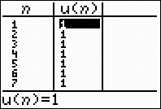propriété 1 :  donc

C:\Program Files (x86)\Microsoft Office\MEDIA\CAGCAT10\j0286034.wmf

la précision de la calculatrice ne permet pas de tenir compte de $\frac{1}{{10}^{33}}$

g) un=

* propriété 1 : < 1 donc $\lim_{+∞}{=0}$

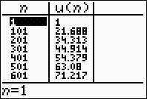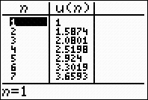 h) un=n2/3



i) un=

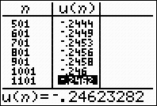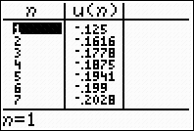



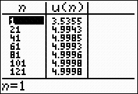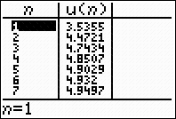 j) un=



k) un=

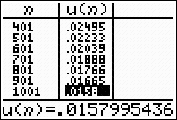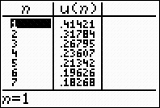



l) un=(-1)n 

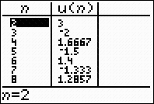

cette suite n’a pas de limite.

# Chapitre V : Intérêts

§1. Intérêts

* L’***intérêt*** est la rémunération d’un prêt d’argent effectué par un agent économique (le prêteur : banques, grandes surfaces …) à un autre agent économique (une personne, une société, …). Lorsqu’une personne (physique ou morale) emprunte de l’argent à une autre, elle achète cet emprunt.
* La somme empruntée s’appelle le ***capital***.
* La somme qui doit être remboursée est donc la somme du capital et de l’intérêt.

§2.Taux d’intérêt

1. Définitions :

* + Le ***taux d’intérêt*** par période (année, mois, …) est l’intérêt rapporté par une unité monétaire (un euro, un dollar, …) pendant une période.
  + Le ***taux d’intérêt*** par période est le nombre « ***i*** » par lequel il faut multiplier le capital « ***C*** » pour obtenir l’intérêt « ***I*** » produit par « ***C*** » pendant la période.
  + L’emprunteur aura donc à **rembourser** le capital plus les intérêts :

|  |
| --- |
| **C + I = C + C \*i**  **= C \* ( 1 + i)** |

b) Exemples :

* Pour payer la caution de votre appartement, votre banquier vous prête 800 € pour un an au taux annuel de 5,6 %.

Période : un an

Taux d’intérêt : i = 5,6% $=\frac{5,6}{100}=$ 0,056

Capital : C = 800 €

Intérêt : I = 800 € \* 0,056 = 44,80 €

Somme à rembourser après un an : 800 € + 44,80 € = 844,80 €

Coût de l’emprunt : 44,80 €

* Pour payer la caution de votre appartement, votre banquier vous prête 800 € pour ***deux ans*** au taux annuel de 5,6 %. Comment calculer l’intérêt ?

Première méthode : « ***intérêts simples*** » :on a vu dans l’exemple précédent que l’intérêt dû

après un an est de 44,80 €. Vous payez cette somme. L’intérêt produit par les 800 € pendant

la deuxième année est encore de 44,80 €.

Donc, à la fin de la deuxième année, vous remboursez 800 € + 2 \* 44,80 € = 889,60 €

Au total, votre emprunt vous aura coûté 89,60 €.

Deuxième méthode : « ***intérêts composés*** » :on a vu dans l’exemple précédent que l’intérêt

dû après un an est de 44,80 €. Vous ***ne*** payez ***pas*** cette somme et tout se passe comme si, à

la fin de la première année, il vous restait à rembourser 844,80 €.

L’intérêt produit par ces 844,80 € pendant la seconde année est : 844,80 € \* 0,056 = 47,31 €.

Et à la fin de la seconde année, vous devez rembourser : 844,80 € + 47,31 € = 892,11 €.

Coût de l’emprunt : 92,11 €.

§3.Intérêts simples

a) Définition : un capital de départ est placé à ***intérêts simples*** si c’est le ***capital de départ*** qui produit l’intérêt pendant toute la durée du placement.

b) Formule :

On emprunte **un capital** **C0**, pendant **n périodes** **au taux i** par période :

* Intérêts à payer après la première période : C0 \* i
* Intérêts à payer après la deuxième période : C0 \* i 
* …
* Intérêts à payer après la période n  : …

Donc **l’intérêt total** (le coût de l’emprunt) est donc :  C0 \* i + C0 \* i + … + C0 \* i

|  |
| --- |
|  |

Et **la somme totale à rembourser** est : Cn = C0 + C0 \* n \* i

= C0 \*(1+n\*i)

|  |
| --- |
|  |

§4.Exercices

16) Calculer l’intérêt simple rapporté par les placements suivants :

1. un capital de 13 700 € placé au taux de 6% pendant 3 ans.

* C0 = 13 700 € i = 0,06 n = 3

I3 = 13 700 € \* 3 \* 0,06 = 2466 €

1. un capital de 72 000 € placé au taux de 7,5% pendant 5 ans.

* C0 = 72 000 € i = 0,075 n = 5

I5 = 72 000 € \* 5 \* 0,075 = 27 000 €

1. un capital de 312 500 € placé au taux de 9,5% pendant 12 ans.

* C0 = 312 500 € i = 0,095 n = 12

I12 = 312 500 € \* 12 \* 0,095 = 356250 €

17) Déterminer la valeur acquise d’un capital de 123 000 € placé à intérêts simples au taux annuel de 4% pendant 5 ans.

* C0 = 123 000 € i = 0,04 n = 5

C5 = (1+5\*0,04)\*123 000 € = 147 600€

18) Quel capital doit-on placer, pendant 3 ans, à intérêts simples, au taux annuel de 8% pour obtenir une somme totale de 124 000 € ?

* C0 = x € i = 0,08 n = 3 C3 = 124 000 €

124 000 € = (1+3\*0,08)\*x €

C0 = 100 000 €

19) Calculer le nombre d’années pendant lequel il faut placer, à intérêts simples, un capital de 50 000€ au taux annuel de 7% pour obtenir la somme de 88 500€ ?

* C0 = 50 000 € i = 0,07 n = ? Cn = 88 500 €

88 500 € = (1+n\*0,07)\*50 000 €

n = 11 ans

§5.Intérêts simples pour une période non annuelle

* L’***année commerciale*** comprend ***12*** mois de ***30*** jours :

1 mois = 30 jours 1 an = 360 jours

* Les formules :
  + Pour une période donnée en mois : n = nombre de mois

|  |
| --- |
|  |

* + Pour une période donnée en jours : n = nombre de jours

|  |
| --- |
|  |

Pour calculer n, le nombre de jours si les dates extrêmes de placement sont mentionnées, il faut : - prendre le nombre exact de jours des mois complets

- négliger le premier jour et tenir compte du jour de remboursement

Exemple : nombre de jours pour un placement effectué du 05/03 au 28/06 :

* Mois de mars : 
* Mois d’avril : 30 jours
* Mois de mai : 31 jours
* Mois de juin : 28 jours

Pour un total de 115 jours

§6.Exercices

20) Calculer l’intérêt rapporté par les placements suivants (arrondir à 2 décimales) :

1. 128 728 € placé à 6,25 % pendant 4 mois

* C = 128 728 € i = 0,0625 n = 4

$$I=\frac{128 728 €*0,0625*4}{12}=2681,83 €$$

1. 900 000 € placé à 5 % pendant 21 jours

* C = 900 000 € i = 0,05 n = 21

$$I=\frac{900 000 €*0,05*21}{360}=2625 €$$

1. 12 500 € placé à 5,5 % pendant 21 mois

* C = 12 500 € i = 0,055 n = 21

$$I=\frac{12 500 € *0,055*21}{12}=1203,13 €$$

1. 2 400 000 € placé à 9 % du 03/09 au 05/12

* C = 2 400 000 € i = 0,09 n = (30-3)+31+30+5=93

$$I=\frac{2 400 000 € *0,09*93}{360}=55800 €$$

1. 31 275 € placé à 4 % du 10/05 au 09/07

* 31 275 € i = 0,04 n = (31-10)+30+9=60

$$I=\frac{31 275 € *0,04*60}{360}=208,50 €$$

1. 5 640 € placé à 6,5 % pendant 6 mois

* C = 5 640 € i = 0,065 n = 6

$$I=\frac{5 640 € *0,065*6}{12}=183,30 €$$

1. 28 910 € placé à 4,25 % pendant 100 jours

* C = 28 910 € i = 0,0425 n = 100

$$I=\frac{28 910 € *0,0425*100}{360}=341,30 €$$

1. 85 425 € placé à 8 % pendant 4 ans 8 mois

* C = 85 425 € i = 0,08 n = 4\*12+8=56

$$I=\frac{85 425 € *0,08*56}{12}=31892 €$$

§7.Intérêts composés

a) Définition : un capital de départ est placé à ***intérêts composés*** si, à la fin de chaque période, ***l’intérêt gagné est incorporé au capital pour produire lui-aussi un intérêt*** .

b) Exemple : un capital de 1000€ est placé à intérêts composés au taux annuel de 3% pendant 10 ans. La capitalisation se fait chaque année.

* Valeur acquise après la première période :

= 1000+1000\*0,03 = 1000\*(1+0,03) = 1000\*1,03

* Valeur acquise après la deuxième période :

= C1 + C1 \*0,03 = C1\*(1+0,03) = 1000\*1,03\*1,03 = 1000\*1,032

* …
* Après 10 ans, la valeur acquise C10 = 1000\*1,0310 = 1343,92 €

c) Formule :

On emprunte **un capital** **C0**, pendant **n périodes** **au taux i** par période :

|  |
| --- |
| **C0 \* (1 + i)n** |

§8.Exercices

21) Déterminer la valeur acquise d’un capital de 123 000€ placé à intérêts composés au taux annuel de 4´pendant 5 ans.

22) Quelle est la somme qu’il faut placer à intérêts composés pour obtenir, 12 ans après,

250 000€ sachant que le taux annuel est :

1. 3,5% ;
2. 3%.

23) Combien de temps faut-il placer la somme de 100 000€ à intérêts composés, au taux annuel de 3%, pour obtenir :

1. 130 477€ ;
2. 150 000€ ;
3. 200 000€.

24) Pour une propriété mise en vente, l’acheteur A offre 100 000€ payables immédiatement, l’acheteur B offre 115 000€ payables dans 3 ans et l’acheteur C offre 135 000€ payables dans 6 ans. Quelle est l’offre la plus intéressante ? (taux annuel : 5%)

25) Un industriel engage 2 000 000€ dans une affaire ; deux ans plus tard, il en retire

2 205 000€. Quel est le taux du placement réalisé ?

Chapitre II : Annuités

Chapitre VI : Annuités

§1. Généralités

a) Définition : ***une annuité est un paiement annuel, au moyen duquel on constitue un capital ou on éteint sa dette (intérêts et capital) au bout d’un certain nombre d’années.***

* Lorsque les versements sont mensuels (tous les mois), on parle de ***mensualités***; s’ils sont trimestriels (tous les 3 mois), on parle de ***trimestrialités*** et s’ils sont semestriels de ***semestrialités***.

b) Constitution d’un capital : une personne désire se constituer un capital pour ses « vieux jours ». Elle peut le faire de deux manières :

* Verser régulièrement, tous les ans par exemple, une certaine somme, supposée toujours la même pour simplifier les calculs. La question est de connaître la somme qu’elle touchera le jour de ses 60 ans. (Voir exemple 1)
* Souhaiter recevoir une certaine somme le jour de ses 60 ans, par exemple 100 000 euros. La question est de connaître la somme à verser chaque mois. (Voir exemple 2)

§2. Premier cas

a) Exemple 1 :

Monsieur Lejeune verse le 31 décembre de chaque année, pendant 20 ans, la somme de 500€ .

Le premier versement a lieu le 31 décembre 2009. Quel montant touchera-t-il le 31 décembre 2029 sachant que le taux est de 5% ?

* Le 31 décembre 2010 : 
* Le 31 décembre 2011 : 
* Le 31 décembre 2012 : 



* …
* Le 31 décembre 2029 : C20 = 500\*1,0520 +500\*1,0519 + … +500\*1,052 +500\*1,05

b) Formule générale :

* a = la somme constante versée chaque année : ici, a = 500 €
* i = le taux d’intérêt : ici, i = 0,05
* n = le nombre d’années pendant lequel le versement constant est effectué : ici n = 20

|  |
| --- |
|  |

c) Application de la formule à l’exemple :

$$C_{20}=500*\left(1+0,05\right)*\frac{{\left(1+0,05\right)}^{20}-1}{0,05}=17359,63 €$$

§3. Deuxième cas

a) Exemple 2 :

Monsieur Futur Levieux désire se constituer un capital de 100 000 €à recevoir le jour de ses 60 ans. Il s’adresse à un organisme financier et demande à verser une certaine somme constante chaque année à partir de son quarantième anniversaire. Il verse donc un certain montant au ***début*** de chaque année. Quel montant doit-il verser, sachant que le taux est de 5% ?

b) Formule générale :

|  |
| --- |
|  |

c) Application de la formule à l’exemple :

$$a =\frac{100 000*0,05}{{\left(1+0,05\right)}^{20}-1}*\frac{1}{1+0,05}=2880,25 €$$

Remarque : si les versements ont lieu à terme échu (à la ***fin*** de l’année), le dernier versement aura lieu le jour de son 60ème anniversaire et ne sera pas porteur d’intérêts. La formule devient :

|  |
| --- |
|  |

§4. Exercices :

26) Un particulier veut se constituer un capital pour réaliser le voyage de ses rêves qu’il espère effectuer dans 15 ans. Il verse en décembre de chaque année, pendant 15 ans, la somme de 2000 € . Le taux est de 3,5 %. Le premier versement a lieu le 31 décembre 2008. Quel montant touchera-t-il le 31 décembre 2023 ?

27) On veut constituer un capital de 69 500 € par des versements annuels de 8 000 €, versés au début de chaque année. Le taux d’intérêt est de 2,5 %. Déterminer le nombre d’années nécessaires.

$$69 500=8 000*\left(1+0,025\right)*\frac{{\left(1+0,025\right)}^{n}-1}{0,025}$$

$$\frac{69500}{32800}+1={1,025}^{n}$$

$${1,025}^{n}=1,21189…$$

* si les élèves connaissent les logarithmes :

$$n=\frac{\ln{1,21189…}}{ln1,025}=7,78….$$

Il faudra donc 8 ans pour constituer le capital de 69 500 €.

* 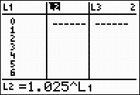Sinon :

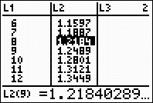

28) Quel versement doit-on effectuer au début de chaque année pour constituer un capital de

50 000 € dans 10 ans, sachant que le taux est de 3,5 % ?

$$a=\frac{50 000*0,035}{{\left(1+0,035\right)}^{10}-1}*\frac{1}{1+0,035}=4117,94 €$$

Chapitre VII : Emprunts – Tableaux d’amortissement

Une personne a besoin d’une somme d’argent assez importante pour acheter une voiture, une maison, …La personne s’adresse généralement à une banque. Dans la suite du cours, nous ne tiendrons pas compte des frais engendrés par l’emprunt (constitution du dossier, assurances, …). Nous voulons calculer le ***montant*** que l’emprunteur aura ***à rembourser régulièrement***.

* Les versements sont tous égaux et ont lieu chaque année, à terme échu (à la fin de l’année)
* Chaque versement comprend deux parties :
  + Les intérêts produits par le solde restant dû pendant la période considérée ;
  + Une partie du capital appelée amortissement.
* Chaque année, la part des intérêts diminue et la part du capital augmente.

§1. Exemple « ludique »

Julien emprunte à sa copine Aurélie 5 jeux vidéo. Pour chaque jeu emprunté durant un mois, Julien doit 2 canettes à Aurélie. Il décide de lui rendre un jeu à la fin de chaque mois.

|  |  |  |  |  |
| --- | --- | --- | --- | --- |
|  | J. a emprunté… jeux | J. donne … can’s | J. rend …jeu | En tout, J. a donné |
| A la fin du 1er mois | 5 | 10 | 1 | 10 can’s + 1 jeu |
| A la fin du 2ème  mois | 4 | 8 | 1 | 18 can’s + 2 jeux |
| A la fin du 3ème mois | 3 | 6 | 1 | 24 can’s + 3 jeux |
| A la fin du 4ème mois | 2 | 4 | 1 | 28 can’s + 4 jeux |
| A la fin du 5ème mois | 1 | 2 | 1 | 30 can’s + 5 jeux |

A la fin du cinquième mois, Julien a rendu :

* En capital : 5 jeux
* En intérêts : 30 can’s
* En tout (intérêts + capital) : 5 jeux + 30 can’s

§2. Exemple « euros »

On considère le même prêt de jeux mais avec les conditions suivantes :

* un jeu coûte 80 €
* une canette coûte 1 €
* le taux d’intérêt est de « 2 can’s par jeu » = 

|  |  |  |  |  |
| --- | --- | --- | --- | --- |
|  | J. a emprunté… euros | J. donne … comme intérêts | J. rend …euros | En tout, J. a donné |
| A la fin du 1er mois | 400 € | 400€\*0,025=10€ | 80€ | 80€+10€ |
| A la fin du 2ème  mois | 320€ | 320€\*0,025=8€ | 80€ | 160€+18€ |
| A la fin du 3ème mois | 240€ | 240€\*0,025=6€ | 80€ | 240€+24€ |
| A la fin du 4ème mois | 160€ | 160€\*0,025=4€ | 80€ | 320€+28€ |
| A la fin du 5ème mois | 80€ | 80€\*0,025=2€ | 80€ | 400€+30€ |

A la fin du cinquième mois, Julien a rendu :

* En capital : 400 €
* En intérêts : 30 €
* En tout (intérêts + capital) : 430 €

§3. Remboursements constants

Monsieur X a besoin de 13 450 € pour acheter une voiture. Le taux d’intérêt est de 1,5 % par mois et le remboursement se fait en 48 mensualités. Le montant remboursé chaque mois est le même : la part des intérêts diminue chaque mois alors que l’amortissement en capital augmente chaque mois.

La formule pour déterminer le montant de la mensualité est la suivante :

|  |
| --- |
|  |

Dans notre exemple :

* n = 48
* C = 13 450 €
* i = 0,015

et $$a=\frac{13450*{\left(1+0,015\right)}^{48}*0,015}{{\left(1+0,015\right)}^{48}-1}=395,09 €$$

|  |  |  |  |  |
| --- | --- | --- | --- | --- |
| Mois | Capital restant dû | Intérêts | Amortissements | Mensualités |
| 1 | 13450 | 201,75 | 193,34 | 395,09 |
| 2 | 13256,66 | 198,85 | 196,24 | 395,09 |
| 3 | 13060,42 | 195,90 | 199,18 | 395,09 |

*Calculs permettant de compléter le tableau* :

* I1 = 13450 \*0.015
* A1 = 395,09 – 201,75
* C2 = 13450 – 193,34
* I2 = 13256,66 \* 0,015
* A2 = 395,09 -198,85
* C3 = 13256,66 - 196,24
* I3 = 13060,42 \* 0,015
* A3 = 395,09 - 195,90

*Tableau réalisé avec le logiciel “Excel”*



§4. Amortissements constants

Monsieur X a besoin de 13 450 € pour acheter une voiture. Le taux d’intérêt est de 1,5 % par mois et le remboursement se fait en 48 mensualités. Le montant remboursé chaque mois est différent mais l’amortissement en capital est le même chaque mois.

La formule pour déterminer le montant de l’amortissement est la suivante :

|  |
| --- |
|  |

Dans notre exemple :

* n = 48
* C = 13450 €
* i = 0,015

et a = …

|  |  |  |  |  |
| --- | --- | --- | --- | --- |
| Mois | Capital restant dû | Intérêts | Amortissements | Mensualités |
| 1 | 13450 | 201,75 | 280,21 | 481,96 |
| 2 | 13169,79 | 197,55 | 280,21 | 477,76 |
| 3 | 12889,58 | 193,34 | 280,21 | 473,55 |

*Calculs permettant de compléter le tableau* :

* I1 = 13450\*0,015
* M1 = 280,21+201,75
* C2 = 13450-280,21
* I2 = 13169,79\*0,015
* M2 = 280,21+197,55
* C3 = 13169,79-280,21
* I3 = 12889,58\*0,015
* M3 = 280,21+193,34

*Tableau réalisé avec le logiciel “Excel”*



§5. Exercices

29) Une personne désire emprunter un capital de 100 000 € et le rembourser en 20 ans. Le taux annuel est de 9 %. Etablir les trois premières lignes du tableau d’amortissement dans le cas : 1) d’annuités constantes

|  |
| --- |
|  |

* n = 20
* C = 100 000 €
* i = 0,09

et $$a=\frac{100 000*{\left(1+0,09\right)}^{20}*0,09}{{\left(1+0,09\right)}^{20}-1}=10 954,65 €$$

|  |  |  |  |  |
| --- | --- | --- | --- | --- |
| Année | Capital restant dû | Intérêts | Amortissements | Mensualités |
| 1 | 100 000 | 9 000 | 1954,65 | 10 954,65 |
| 2 | 98 045,35 | 8824,08 | 2130,57 | 10 954,65 |
| 3 | 95 914,78 | 8632,33 | 2322,32 | 10 954,65 |

*Calculs permettant de compléter le tableau* :

* I1 = 100 000\*0,09
* A1 = 10954,65-9000
* C2 = 100 000-1954,65
* I2 = 98 045,35\*0,09
* A2 = 10 954,65-8824,08
* C3 = 98 045,35-2130,57
* I3 = 95 914,78\*0,09
* A3 = 10 954,65-8632,33

|  |  |  |  |  |
| --- | --- | --- | --- | --- |
| Capital emprunté : | 100 000 |  |  |  |
| Taux d'intérêts : | 0,09 |  |  |  |
| Nombre d'annuités : | 20 |  |  |  |
| Année | Capital restant dû | Intérêts | Annuités | Amortissements |
| 1 | 100 000 | 9000 | 10954,65 | 1954,65 |
| 2 | 98045,35 | 8824,08 | 10954,65 | 2130,57 |
| 3 | 95914,78 | 8632,33 | 10954,65 | 2322,32 |
| 4 | 93592,46 | 8423,32 | 10954,65 | 2531,33 |
| 5 | 91061,13 | 8195,50 | 10954,65 | 2759,15 |
| 6 | 88301,99 | 7947,18 | 10954,65 | 3007,47 |
| 7 | 85294,51 | 7676,51 | 10954,65 | 3278,14 |
| 8 | 82016,37 | 7381,47 | 10954,65 | 3573,18 |
| 9 | 78443,19 | 7059,89 | 10954,65 | 3894,76 |
| 10 | 74548,43 | 6709,36 | 10954,65 | 4245,29 |
| 11 | 70303,14 | 6327,28 | 10954,65 | 4627,37 |
| 12 | 65675,77 | 5910,82 | 10954,65 | 5043,83 |
| 13 | 60631,94 | 5456,87 | 10954,65 | 5497,78 |
| 14 | 55134,17 | 4962,08 | 10954,65 | 5992,57 |
| 15 | 49141,59 | 4422,74 | 10954,65 | 6531,91 |
| 16 | 42609,69 | 3834,87 | 10954,65 | 7119,78 |
| 17 | 35489,91 | 3194,09 | 10954,65 | 7760,56 |
| 18 | 27729,35 | 2495,64 | 10954,65 | 8459,01 |
| 19 | 19270,34 | 1734,33 | 10954,65 | 9220,32 |
| 20 | 10050,02 | 904,50 | 10954,65 | 10050,15 |
|  |  |  |  |  |
|  |  | 119092,872 | 219093,00 |  |

2) d’amortissements constants :

* n = 20
* C = 100 000 €
$a=\frac{100 000 €}{20}=5000 €$

* i = 0,9

|  |  |  |  |  |
| --- | --- | --- | --- | --- |
| Mois | Capital restant dû | Intérêts | Amortissements | Mensualités |
| 1 | 100 000 | 9000 | 5000 | 14000 |
| 2 | 95 000 | 8550 | 5000 | 13550 |
| 3 | 90000 | 8100 | 5000 | 13100 |

*Calculs permettant de compléter le tableau* :

* I1 = 100000\*0,09
* M1 = 5000+9000
* C2 = 100000-5000
* I2 = 95000\*0,09
* M2 = 5000+8850
* C3 = 95000-5000
* I3 = 90000\*0,09
* M3 = 5000+8100

|  |  |  |  |  |
| --- | --- | --- | --- | --- |
| Capital emprunté : | 100 000 |  |  |  |
| Taux d'intérêts : | 0,09 |  |  |  |
| Nombre d'annuités : | 20 |  |  |  |
| Amortissement : | 5000 |  |  |  |
| Année | Capital restant dû | Intérêts | Amortissements | Annuités |
| 1 | 100000 | 9000 | 5000 | 14000 |
| 2 | 95000 | 8550 | 5000 | 13550 |
| 3 | 90000 | 8100 | 5000 | 13100 |
| 4 | 85000 | 7650 | 5000 | 12650 |
| 5 | 80000 | 7200 | 5000 | 12200 |
| 6 | 75000 | 6750 | 5000 | 11750 |
| 7 | 70000 | 6300 | 5000 | 11300 |
| 8 | 65000 | 5850 | 5000 | 10850 |
| 9 | 60000 | 5400 | 5000 | 10400 |
| 10 | 55000 | 4950 | 5000 | 9950 |
| 11 | 50000 | 4500 | 5000 | 9500 |
| 12 | 45000 | 4050 | 5000 | 9050 |
| 13 | 40000 | 3600 | 5000 | 8600 |
| 14 | 35000 | 3150 | 5000 | 8150 |
| 15 | 30000 | 2700 | 5000 | 7700 |
| 16 | 25000 | 2250 | 5000 | 7250 |
| 17 | 20000 | 1800 | 5000 | 6800 |
| 18 | 15000 | 1350 | 5000 | 6350 |
| 19 | 10000 | 900 | 5000 | 5900 |
| 20 | 5000 | 450 | 5000 | 5450 |
|  |  |  |  |  |
|  |  | 94500 | 100000 | 194500 |